**EXMO. SR. PRESIDENTE DA CÂMARA MUNICIPAL DE SUMARÉ**

Tenho a honra e grata satisfação de apresentar a esta Casa de Leis a presente **MOÇÃO DE CONGRATULAÇÃO ao LIONS CLUBE SUMARÉ**,pelo seu aniversário de 63 anos.

O aniversário do Lions Clube Sumaré foi celebrado com um excelente jantar festivo na sexta-feira 26 de agosto de 2022, e contou com a presença da Governadora do Distrito LC 3 Maria Ângela Nascimento Rebuá e do AA CL Carlos Henrique Oliveira Nascimento.

É um privilégio termos em nosso município uma organização tão comprometida com o trabalho social voluntário, atendendo as necessidades exclusivas da nossa comunidade e consequentemente contribuindo para o desenvolvimento de uma sociedade digna e justa durante todos esses anos.

Por isso, na pessoa do Presidente Vagner Ricato parabenizo e agradeço a todos os voluntários integrantes do Lions Clube Sumaré.

Por fim, solicito apoio aos nobres pares a aprovação da presente congratulação, e que após ouvido o Plenário, seja encaminhada a referida **MOÇÃO DE CONGRATULAÇÃO** para o **LIONS CLUBE SUMARÉ.**

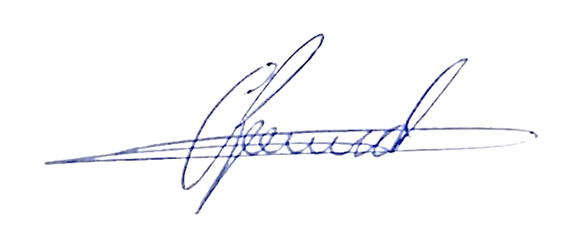

**Antônio dos Reis Zamarchi**

**(Toninho Mineiro)**

**Vereador**